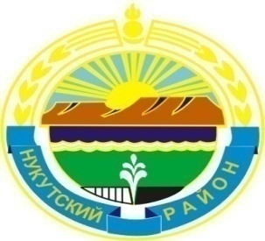

Муниципальное образование «Нукутский район»

ДУМА МУНИЦИПАЛЬНОГО ОБРАЗОВАНИЯ
«НУКУТСКИЙ РАЙОН»

Шестой созыв

РЕШЕНИЕ
22 февраля 2018 года № 8 п.Новонукутский

Об избрании делегатов на III съезд
депутатов представительных органов
муниципальных образований
Иркутской области

Заслушав информацию председателя Думы муниципального образования «Нукутский район» К.М.Баторова «Об избрании делегатов на III съезд депутатов представительных органов муниципальных образований Иркутской области», Дума

РЕШИЛА:

- Избрать делегатами на III съезд депутатов представительных органов муниципальных образований Иркутской области Логинову Инну Юрьевну, Осипову Раису Иринчеевну – депутатов Думы муниципального образования «Нукутский район».
- Направить настоящее решение в Законодательное Собрание Иркутской области до 1 марта 2018 года.
- Опубликовать настоящее решение в печатном издании «Официальный курьер» и разместить на официальном сайте муниципального образования «Нукутский район».

Председатель Думы муниципального
образования «Нукутский район» К.М.Баторов

